НЕ ЗАБУДЬТЕ ПРИГОТОВИТЬ К ШКОЛЕ

Школьная форма и письменные принадлежности | Принадлежности для рисования
- Белые блузка, рубашка, банты, колготки, костюм, галстук  - Вторая обувь  - Портфель  - Тетради в клетку, линейку  - Рабочие тетради по предметам  - Обложки для книг, тетрадей  - Ручки, цветные ручки  - Карандаши (простые, цветные)  - Линейка  - Счетные палочки | - Альбом  - Краски акварельные  - Кисти для рисования  - Баночка для воды
Принадлежности для физкультуры | Принадлежности для уроков труда
- Спортивную форму  - Спортивную обувь | - Папка для труда  - Клеёнка  - Картон (белый, цветной)  - Цветная бумага  - Клей-карандаш, ПВА  - Ножницы  - Альбом  - Пластилин  - Ткань (белая и цветная)  - Нитки, иголки

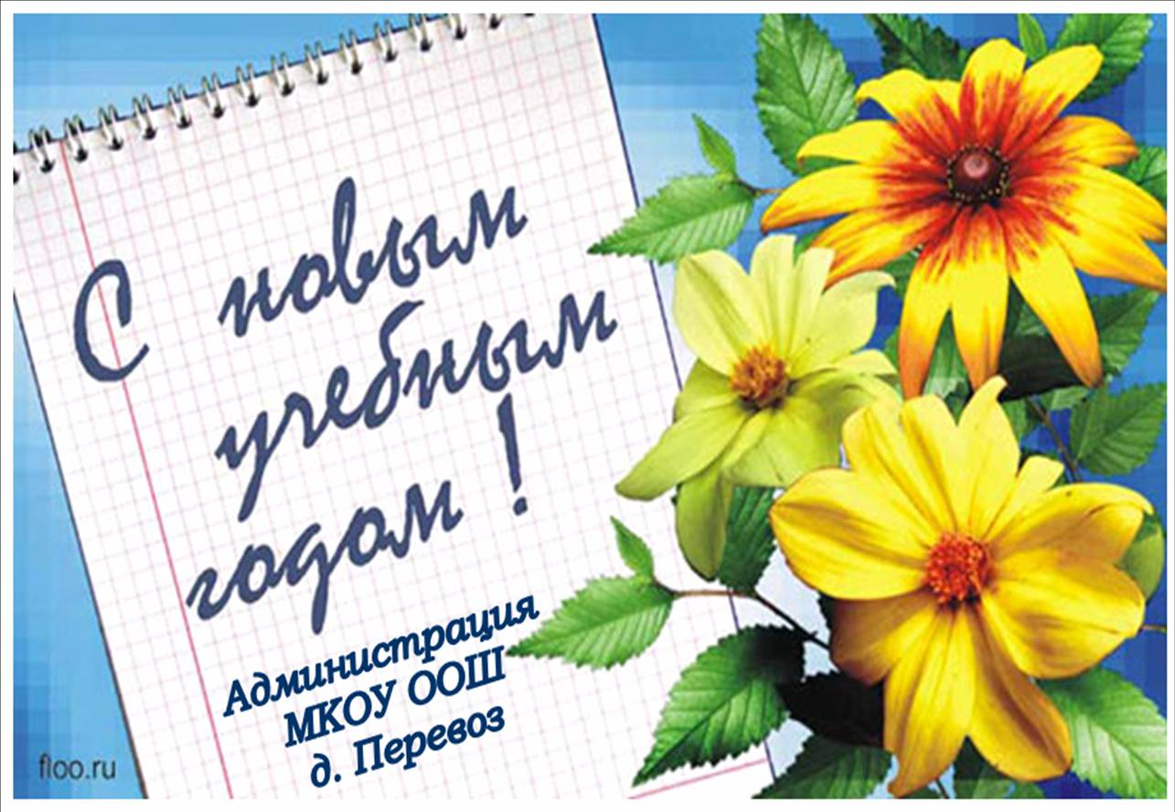

Муниципальное казённое общеобразовательное учреждение основная общеобразовательная школа
д. Перевоз Нолинского района Кировской области

ПАМЯТКА
родителям
будущего первоклассника

Единственной преградой осуществлению наших планов на завтра могут быть наши сегодняшние сомнения.
Йоган Эйлер

д. Перевоз 2013 год

ГЛАВНЫЕ ПРАВИЛА РОДИТЕЛЕЙ
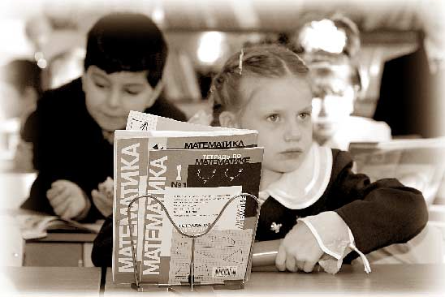

- Поддержите в ребенке его стремление стать школьником. Ваша
искренняя заинтересованность в его школьных делах и заботах, серьезное отношение к его первым достижениям и возможным трудностям помогут первокласснику подтвердить значимость его нового положения и деятельности.
- Обсудите с ребенком те правила и нормы, с которыми он
встретился в школе. Объясните их необходимость и целесообразность.
- Ваш ребенок пришел в школу, чтобы учиться. Когда человек
учится, у него может что-то не сразу получаться, это естественно. Ребенок имеет право на ошибку.
- Составьте вместе с первоклассником распорядок дня, следите
за его соблюдением.
- Не пропускайте трудности, возможные у ребенка на начальном
этапе овладения учебными навыками. Если у первоклассника, например, есть логопедические проблемы, постарайтесь справиться с ними на первом году обучения.
- Поддержите первоклассника в его желании добиться успеха. В
каждой работе обязательно найдите, за что можно было бы его похвалить. Помните, что похвала и эмоциональная поддержка ("Молодец!", "Ты так хорошо справился!") способны заметно повысить интеллектуальные достижения человека.
- Если вас что-то беспокоит в поведении ребенка, его учебных
делах, не стесняйтесь обращаться за советом и консультацией к учителю или школьному психологу
- С поступлением в школу в жизни вашего ребенка появился
человек более авторитетный, чем вы. Это учитель. Уважайте мнение первоклассника о своем педагоге
- Учение - это нелегкий и ответственный труд. Поступление в
школу существенно меняет жизнь ребенка, но не должно лишать ее многообразия, радости, игры. У первоклассника должно оставаться достаточно времени для игровых занятий.

10 ЗАПОВЕДЕЙ ДЛЯ ПАПЫ И МАМЫ

БУДУЩЕГО ПЕРВОКЛАССНИКА

- Начинайте «забывать» о том, что Ваш ребенок маленький. Давайте ему посильную работу в доме, определите круг обязанностей. Сделайте это мягко: «Какой ты у нас уже большой, мы даже можем доверить тебе помыть посуду»,вымыть пол, вытереть пыль, вынести ведро
- Определите общие интересы. Это могут быть как познавательные интересы (любимые мультфильмы, сказки, игры), так и жизненные (обсуждение семейных проблем).
- Приобщайте ребенка к экономическим проблемам семьи. Постепенно приучайте его сравнивать цены, ориентироваться в семейном бюджете (например, дайте ему деньги на хлеб и на мороженое, комментируя сумму на тот и на другой продукт). Ставьте в известность об отсутствии денег в семье, ходите в магазин вместе.
- Не ругайте, а тем более не оскорбляйте ребенка в присутствии посторонних. Уважайте чувство и мнения ребенка. На жалобы со стороны окружающих, даже учителя или воспитателя, отвечайте «Спасибо, мы дома обязательно поговорим на эту тему».
- Научите ребенка делиться своими проблемами. Обсуждайте с ним конфликтные ситуации, возникшие со сверстниками и взрослыми. Искренне интересуйтесь его мнением, только так Вы сможете сформировать у него правильную жизненную позицию.
- Постоянно говорите с ребенком. Развитие речи - залог хорошей учебы. Были в театр? (цирке, кино) - пусть расскажет, что ему больше всего понравилось. Слушайте внимательно, задавайте вопросы, чтобы ребенок чувствовал, что Вам это действительно интересно.
- Отвечайте на каждый вопрос ребенка. Только в этом случае его познавательный интерес никогда не иссякнет.
- Постарайтесь хоть иногда смотреть на мир глазами Вашего ребенка. Видеть мир глазами другого - основа для взаимопонимания
- Чаще хвалите, восхищайтесь Вашим малышом. На жалобы о том, что что-то не получается, отвечайте: «Получится обязательно, только нужно еще несколько раз попробовать». Формируйте высокий уровень притязаний. И сами верьте, что Ваш ребенок может все, нужно только чуть-чуть ему помочь. Хвалите словом, улыбкой, лаской и нежностью, а не отделывайтесь такого рода поощрениями, как покупка новой игрушки или сладостей.
- Не стройте Ваши взаимоотношения с ребенком на запретах. Согласитесь, что они не всегда разумны. Всегда объясняйте причины, доводы Ваших требований, если возможно, предложите альтернативу. Уважение к ребенку сейчас - фундамент уважительного отношения к Вам
в настоящем и будущем.

